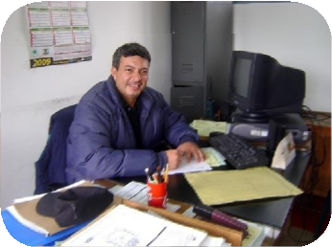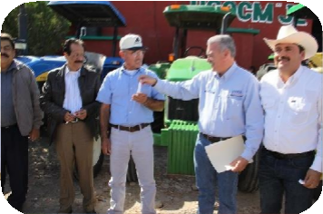UNIDAD DE COMPETENCIA II

- Propósito

 El administrador agropecuario
 Establece las características y cualidades deseables en un administrador agropecuario

1



Características y cualidades:

- El éxito y la eficiencia en la administración agropecuaria se vinculan directamente con las características y cualidades personales de los administradores

 Debido a que el bienestar de las empresas depende en gran parte de la calidad de sus administradores, es por tanto, importante identificar dichos aspectos para obtener la clave del éxito

2

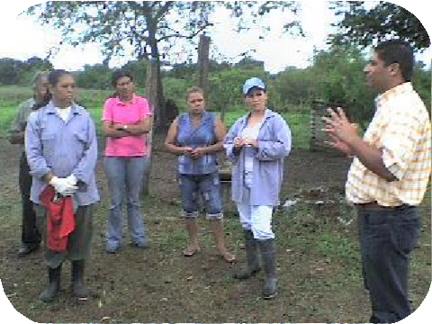
- La imagen del administrador debe ser la de una importante persona que:

  - Coordina
  - Dirige
  - Controla
  - Muestra superioridad individual natural en las técnicas de mando y en el plano moral

3

- Para dirigir a los empleados y trabajadores con eficiencia, un administrador debe basarse en:

  - La motivación
  - La comunicación
  - El liderazgo

“Una dirección incorrecta puede anular completamente todo
esfuerzo que se haya puesto en la organización e integración y hacer inalcanzable el logro de los objetivos”

4


- Características físicas, capacidad creadora, de proyección, de análisis y desarrollo

  - Constitución física (salud, presentación, etc.)
  - Inteligencia
  - Estabilidad emocional
  - Madurez
  - Confianza en sí mismo
  - Sociabilidad
  - Aptitud para entenderse con otras personas
  - Voluntad y la energía (iniciativa, dinamismo, perseverancia, etc.)

5

El administrador
  - Otorga y solicita información
  - Resume e interpreta las
situaciones

    - Apreciaciones, sugerencias y consejos pertinentes, y gracias a la confianza que inspira será capaz de:

      - Coordinar las actividades de sus empleados y trabajadores
      - Tomar iniciativas y proponer soluciones
      - Orientar las acciones de la empresa

6



“Quizá el requisito más importante como característica del administrador agropecuario sea el intenso deseo de administrar, alcanzar fines a través de los esfuerzos de un grupo de empleados y trabajadores.”

7



Actitud:
  - La actitud es la manera en que un administrador tiende a sentir, ver e interpretar una situación particular

    - Un administrador puede alcanzar efectivamente los fines cuando:

      - Actitud es positiva
        - Aunque posea poca habilidad y brillantez
      - Actitud amable y justa hacia sus empleados
        - Logro de sus metas

8



Las actitudes negativas siempre perjudican a un administrador

  - Creer que no puede alcanzar un objetivo
  - Una meta
  - Un fin
  - Falta de confianza
  - Arrogancia
  - Temor
  - Estrechez de criterio
  - Pensamientos ilusorios
  - Prejuicios culturales y educativos, etc.

9


- La actitud personal es importante porque es la clave de la satisfacción en el trabajo

- La actitud personal es la llave que abre o cierra la mente del empleado a la adecuada motivación de servicio aplicada por el administrador agropecuario

10

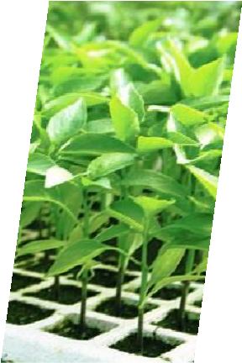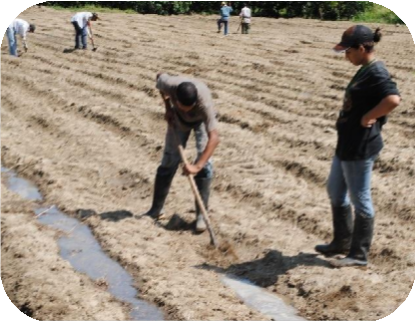

Ejecución:
  - La calidad de la supervisión es siempre importante en la ejecución del trabajo
    - El administrador agropecuario

“En términos generales una vigilancia estrecha y cerrada tiende a que la producción sea menor que cuando se vigila con
menos rigidez”

11



Para lograr una buena ejecución administrativa, el administrador agropecuario debe:

  - Hacer que las personas se sientan importantes
  - Reconocer diferencias individuales
  - Proporcionar una guía adecuada
  - Práctica de la administración participativa
  - Reconocer que la mayoría de la gente merece un trato justo
  - Saber escuchar
  - Evitar discusiones innecesarias
  - Intentar conocer los sentimientos de los demás
  - Emplear preguntas para persuadir
  - Proporcionar supervisión efectiva

12

Capacidad intelectual:
  - El principal papel del administrador es tomar decisiones:
    - Cuidadoso análisis y una evaluación de las alternativas posibles
  - El administrador agropecuario debe tener la capacidad para
determinar cuáles acciones:
    - Ayudarán a lograr los objetivos específicos de sus empleados
    - Están íntimamente ligadas con la percepción y el análisis de los problemas de sus empleados dentro del marco de las actividades de un rancho

13

Motivación personal:

  - El deseo de administrar es subjetivo, adquirido e inherente a un individuo
    - Fuerzas externas pueden estimular este deseo, pero el elemento
importante que impulsa al administrador es un impulso interior

      - Persistencia
      - Voluntad para trabajar
      - Tenacidad y entusiasmo

“Estos factores son importantes ya que son requisitos
indispensables en todo buen administrador”

14

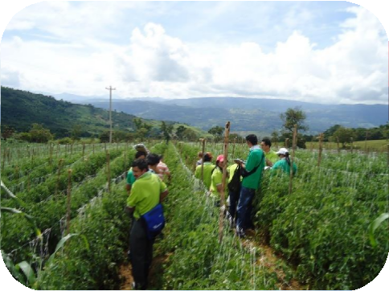

- La iniciativa necesaria para lograr nuevos conocimientos.
- Habilidad para enseñar
- Sentido social
- Desempeño en la obtención de resultados
- Energía
- Seguridad

15

Cualidades:

Las cualidades personales del administrador agropecuario en esencia son las mismas que las de los demás individuos, pero con la diferencia de que las debe poseer en alto grado

16

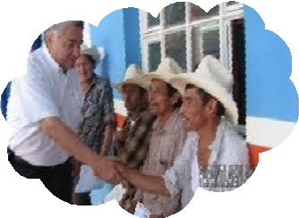

Cualidades específicas:
  - Habilidad y cualidad como profesional en el área agrícola y ganadera
  - Capacidad administrativa

Cualidades generales:
  - Habilidad dialéctica
  - Arte de inspirar confianza

17



“Lo que motiva a un buen administrador hacia el éxito es la necesidad de su realización, el deseo de hacer algo mejor o de manera más eficiente de lo que antes se hubiese hecho”

18

- En términos motivacionales, el administrador

agropecuario con éxito tendrá mayor necesidad de poder o influencia personal, mediante su habilidad de saber convencer a las personas para lograr que realicen lo que a la empresa conviene
  - El clima o ambiente que el administrador crea en la
empresa
  - El espíritu de trabajo en equipo y un orgullo y cariño por formar parte de ese equipo

19

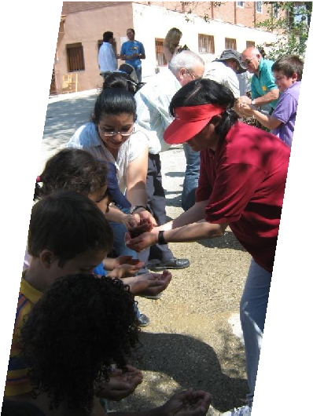

“Si el administrador agropecuario crea y fomenta este
espíritu y un estado de ánimo elevado entre sus empleados, obtendrá de ellos y de la empresa siempre los mejores resultados”

20

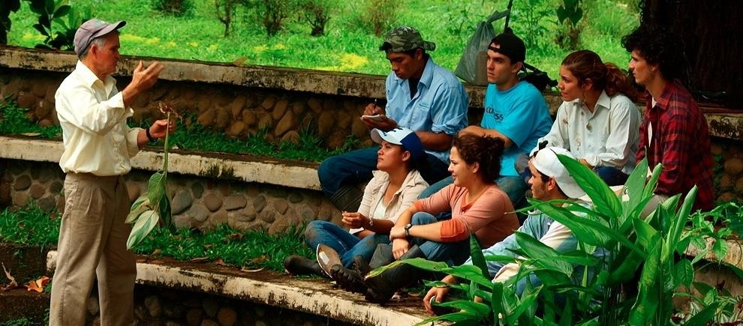Liderazgo:
La habilidad de dirigir es altamente apreciada y puede definirse como el arte de inducir a los empleados a cumplir tareas con celo y confianza
 Fungir como líder es guiar, conducir, dirigir y anteceder a un grupo, esto identifica al líder como parte de dicho grupo y lo distingue de él
 El líder actúa para ayudar a un grupo a lograr sus objetivos con la aplicación máxima de sus capacidades, pero siempre sin perder su propia identidad

21



La función del liderazgo consiste en:

  - Crear las circunstancias ambientales propicias para motivar
a los empleados
  - Contar con una explotación agropecuaria que pueda desarrollarse en el cumplimiento de los objetivos a su capacidad máxima
  - Encaminar los esfuerzos hacia las metas y fines de la
empresa rural

22

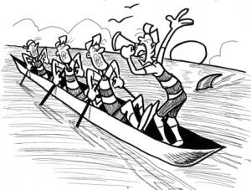Técnicas de liderazgo:
  - Técnica autocrática
  - Técnica demócrata o de participación dirigida
  - Técnica de rienda suelta o paternal
    - Las técnicas de liderazgo o estilos de comportamiento del administrador deben ser ajustados a las necesidades de cada empresa rural
    - A las personas
    - Al ambiente ecológico en el cual se desarrollan las labores
    - Intereses propios de cada empresa

23



Otros factores a considerar por parte del administrador agropecuario para que pueda desarrollar de mejor manera sus cualidades son los principios de dirección:

  - Principio del objetivo direccional
  - Principio de la unidad de mando
  - Principio de la supervisión directa
  - Principio de liderazgo

24

  - 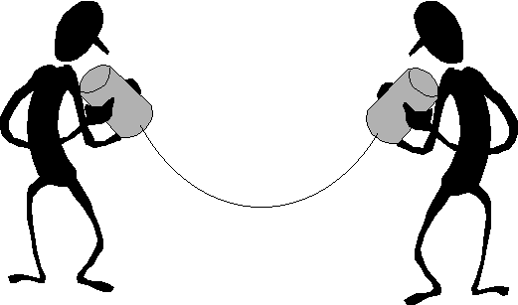Habilidad para comunicar
  - Integridad

Cualidades de mando:
  - Trabajar en colaboración con otros, es decir, formar un equipo de trabajo
  - Confiar y delegar autoridad a colaboradores

25

Cualidades de acción:
  - Ser competente en diversas áreas profesionales y lo
suficientemente experto en cada una de ellas
  - Estar dispuesto a bordar cualquier problema actuando de manera reflexiva
  - Estar dispuesto a tomar decisiones
  - Aceptar la responsabilidad de las acciones emprendidas
  - Producir resultados tangibles

26

Cualidades de pensamiento:
  - Abordar las situaciones en forma analítica
  - Pensar de manera constructiva, sirviéndose de toda información y conocimiento útil
  - Percibir la naturaleza concreta de las situaciones

Don de mando:
  - Es la relación por medio de la cual el administrador influye sobre sus empleados o trabajadores para colaborar unidos y de manera espontánea en labores
  - El don de mando estriba en ayudar a los empleados a lograr sus objetivos específicos dentro de sus labores en la empresa rural
27



Buena voluntad y responsabilidad:

- Buena voluntad
- Aceptar responsabilidad
- Así como un grado razonable de riesgos son otras cualidades que debe poseer un buen administrador

28

RELACIÓN EXISTENTE ENTRE UN ADMINISTRADOR EMPÍRICO Y UN ADMINISTRADOR PROFESIONAL

Administrador empírico
- Intenta ejecutar las acciones correctamente

- Resuelve problemas

- Reduce costos

- Ocupa a su personal

- Espera que su personal trabaje porque por ello se le paga
- Espera que las situaciones ocurran
Administrador profesional
- Logra que las situaciones se realicen en forma adecuada y busca mejorarlas

- Resuelve problemas de manera anticipada, en forma creativa buscando y desarrollando soluciones

- Reduce costos y busca incrementar las utilidades y beneficios sociales, económicos y ambientales
- Ocupa a su personal y trata de motivarlo y desarrollarlo
- Estimula al personal para que trabaje bien y con perseverancia
- Provoca que las situaciones se logren

29



“EL ADMINISTRADOR PROFESIONAL SIEMPRE PROCURA HACER DE LA ADMINISTRACIÓN UN ARTE “

30

- ACTIVIDADES DE APOYO:

  - Formación de equipos de trabajo y Asignación de temas
    - Liderazgo

  - Exposición en clase
    - Puntos a considerar
      - Suficiencia de la información
      - Apoyos audiovisuales utilizados en la exposición
      - Material impreso o en electrónico entregado a los estudiantes del grupo por parte del equipo expositor

31

Verificación del aprendizaje:
  - Forma de evaluación:
    - Exposición en clase por equipo de trabajo
      - Liderazgo
      - Motivación, incentivos y comunicación
      - Características y cualidades de un administrador agropecuario
  - Criterios de desempeño
    - Suficiencia de la información
    - Apoyos audiovisuales utilizados en la exposición
    - Conclusiones del tema en electrónico entregado a los estudiantes del grupo por parte del equipo expositor
  - Productos
    - Concentrado de Conclusiones en forma electrónica
  - Herramienta de calificación
    - Lista de verificación
  - Nivel de logro

    - Competencia Lograda
Competencia en proceso
32

Bibliografía consultada

  - Aguilar Valdez A. y Colaboradores, 1989, Administración Agropecuaria,
Ed. Noriega Editores, México
  - Fred R., David, 2008, Conceptos de Administración Estratégica, Ed.
Pearson
  - Hernández S. 1994, Introducción a la Administración, Un enfoque teórico práctico, Ed. Mc Graw Hill
  - Santoyo, F. G., Romero, M. B. F., Chávez, R. R., & Rivera, R. C. (2015). Método de bellman-zadhe, como estrategia en la planeación de la producción agrícola usando fuzzy logic. inceptum Revista de Investigación en Ciencias de la Administración, 9(17), 29-36.
  - Universidad Autónoma Agraria Antonio Narro, División de Ciencias Socioeconómicas, Departamento de Administración Agropecuaria, Apuntes de Administración Agropecuaria, , Buenavista, Saltillo, Coahuila, México
  - www.google.com.mx, Imágenes, 2016
33

